1. 实验目的
了解Android服务(Service)的构成;
熟练掌握启动与绑定两种不同的调用服务的方法;
熟练掌握Android本地服务(Local Service)的使用方法;
熟练掌握AIDL接口的使用方法;
熟练掌握Android远程服务(Remote Service)的使用方法

2. 实验内容
在线下载Android开发工具，安装工具并搭建开发环境
创建一个Android开发的简单项目

3. 实验步骤与结果
1) 创建服务时，必须实现Service的onBind()方法
2）Service有两种启动方式，分别是：
1）startService()
2）bindService()
3) Service分类：
1）本地服务 Local Service，它是依赖与主线程运行的，这样某种程度可以节省一些资源， 既然依附于主线程，那就不需要IPC，主线程被kill，那此service也就终止。
2）远程服务 Remote Service，它是一个单独的进程运行，可以在AndroidManifest清单文 件中通过android:porcess来设定。那如果存在IPC，则就需要AIDL，但是其存在灵活性， 可以为多个进程服务，会占用必定资源。
4）Service的生命周期：
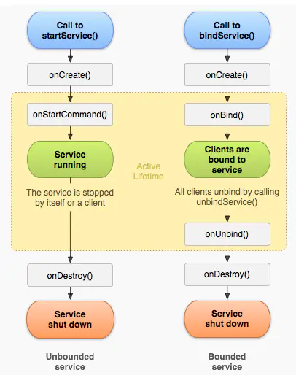
第一种方式：经过startService启动Service
经过startService启动后，service会一直无限期运行下去，只有外部调用了stopService()或stopSelf()方法时，该Service才会中止运行并销毁。

要建立一个这样的Service，要让该类继承Service类，而后重写如下方法：
onCreate()
1.若是service没被建立过，调用startService()后会执行onCreate()回调；
2.若是service已处于运行中，调用startService()不会执行onCreate()方法。
也就是说，onCreate()只会在第一次建立service时候调用，屡次执行startService()不会重复调用onCreate()，此方法适合完成一些初始化工做。
onStartCommand()
若是屡次执行了Context的startService()方法，那么Service的onStartCommand()方法也会相应的屡次调用。onStartCommand()方法很重要，咱们在该方法中根据传入的Intent参数进行实际的操做，好比会在此处建立一个线程用于下载数据或播放音乐等。
onBind()
Service中的onBind()方法是抽象方法，Service类自己就是抽象类，因此onBind()方法是必须重写的，即便咱们用不到。
onDestory()
在销毁的时候会执行Service该方法。
这几个方法都是回调方法，且在主线程中执行，由android操做系统在合适的时机调用。
须要注意，项目中的每个Service都必须在AndroidManifest.xml中注册才行，因此还须要编辑AndroidManifest.xml文件，代码以下所示：

<manifest xmlns:android="http://schemas.android.com/apk/res/android"
package="kylec.me.servicedemo"
android:versionCode="1"
android:versionName="1.0" >
<uses-sdk
android:minSdkVersion="21"
android:targetSdkVersion="31" />
<application
android:allowBackup="true"
android:icon="@drawable/ic_launcher"
android:label="@string/app_name"
android:theme="@style/AppTheme" >
<service android:name="kylec.me.servicedemo.MyService" >
</service>
</application>
</manifest>

Service代码：

public class MyService extends Service{

@Override
public void onCreate() {
Log.i("Kathy","onCreate - Thread ID = " + Thread.currentThread().getId());
super.onCreate();
}

@Override
public int onStartCommand(Intent intent, int flags, int startId) {
Log.i("Kathy", "onStartCommand - startId = " + startId + ", Thread ID = " + Thread.currentThread().getId());
return super.onStartCommand(intent, flags, startId);
}

@Nullable
@Override
public IBinder onBind(Intent intent) {
Log.i("Kathy", "onBind - Thread ID = " + Thread.currentThread().getId());
return null;
}

@Override
public void onDestroy() {
Log.i("Kathy", "onDestroy - Thread ID = " + Thread.currentThread().getId());
super.onDestroy();
}
}

启动Service：
Intent service= new Intent(this, MyService.class);
startService(service);

终止Service：
stopService(service);

第二种方式：经过bindService启动Service
bindService启动服务特色：
1. bindService启动的服务和调用者之间是典型的client-server模式。调用者是client，service则 是server端。service只有一个，但绑定到service上面的client能够有一个或不少个。这里所提 到的client指的是组件，好比某个Activity。
2. client能够经过IBinder接口获取Service实例，从而实如今client端直接调用Service中的方 法以实现灵活交互，这在经过startService方法启动中是没法实现的。
3. bindService启动服务的生命周期与其绑定的client息息相关。当client销毁时，client会自动 与Service解除绑定。固然，client也能够明确调用Context的unbindService()方法与Service解 除绑定。当没有任何client与Service绑定时，Service会自行销毁。

Service代码如下：
public class TestTwoService extends Service{

//client 能够经过Binder获取Service实例
public class MyBinder extends Binder {
public TestTwoService getService() {
return TestTwoService.this;
}
}

//经过binder实现调用者client与Service之间的通讯
private MyBinder binder = new MyBinder();

private final Random generator = new Random();

@Override
public void onCreate() {
Log.i("Kathy","TestTwoService - onCreate - Thread = " + Thread.currentThread().getName());
super.onCreate();
}

@Override
public int onStartCommand(Intent intent, int flags, int startId) {
Log.i("Kathy", "TestTwoService - onStartCommand - startId = " + startId + ", Thread = " + Thread.currentThread().getName());
return START_NOT_STICKY;
}

@Nullable
@Override
public IBinder onBind(Intent intent) {
Log.i("Kathy", "TestTwoService - onBind - Thread = " + Thread.currentThread().getName());
return binder;
}

@Override
public boolean onUnbind(Intent intent) {
Log.i("Kathy", "TestTwoService - onUnbind - from = " + intent.getStringExtra("from"));
return false;
}

@Override
public void onDestroy() {
Log.i("Kathy", "TestTwoService - onDestroy - Thread = " + Thread.currentThread().getName());
super.onDestroy();
}

//getRandomNumber是Service暴露出去供client调用的公共方法
public int getRandomNumber() {
return generator.nextInt();
}
}

启动Service：
Intent service= new Intent(this, TestTwoService.class);
bindService(service, conn, BIND_AUTO_CREATE);

停止Service：
unbindService(conn)

4. 分析与讨论
通过本次实验我了解了Android的Service，Service是一个后台运行的组件，用来执行长时间运行且不需要用户交互的任务。这次实验真的是让我受益匪浅，学到了学到了。

